В фонд ГУК «Гродненская областная библиотека имени Е.Ф.Карского» поступили новые книги по медицине для студентов и практикующих врачей. Заинтересовавшие Вас издания можно взять на дом по адресу: ул. Замковая, 20, каб. 9 (отдел абонемента). За справками обращайтесь (0152)74-32-51; e-mail zamoklib@mail.ru

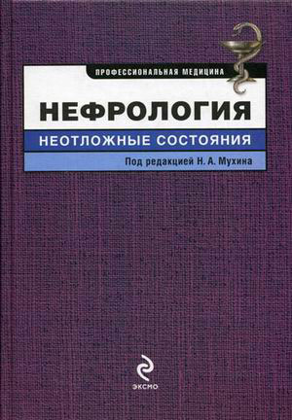
Нефрология. Неотложные состояния / под ред.
Н.А. Мухина. – Москва: Эксмо, 2010. – 288 с. – (Профессиональная медицина).

Клиницист любой специальности сталкивается с неотложными нефрологическими состояниями, которые могут стремительно привести к угрожающим жизни осложнениям.
В книге впервые чётко определены состояния в нефрологии, которые следует рассматривать как неотложные, требующие экстренных терапевтических мероприятий. Клинические проявления резкого ухудшения почечной функции зачастую мало заметны, поэтому особое внимание уделено анализу динамики лабораторных показателей с подробным описанием маркеров.
Полное описание неотложных состояний в нефрологии осуществлено по нозологическому принципу. Это особенно удобно для лечебной практики, поскольку особенности заболевания почек часто становятся определяющими при выборе тактики ведения. Независимо от этиологической и патогенетической природы во всех случаях обоснованы общие принципы лечения.

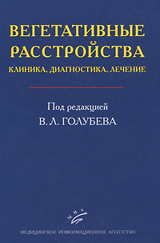
Вегетативные расстройства: клиника, лечение, диагностика: руководство для врачей / под ред. В.Л. Голубева. – Москва: Медицинское информационное агентство, 2010. – 640 с.

В руководстве описаны основные вегетативные, нейрообменно-эндокринные синдромы, вегетативные нарушения при психогенных заболеваниях, стрессе, органических болезнях нервной системы и внутренних органов. Изложены принципы лечения и реабилитации больных с вегетативными нарушениями.
Для невропатологов, терапевтов и врачей других специальностей

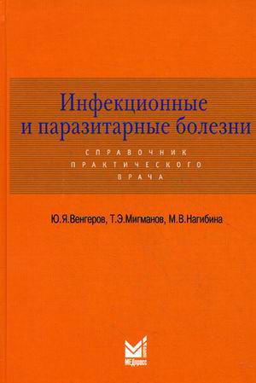
Венгеров, Ю.А. Инфекционные и паразитарные болезни: справочник практического врача / Ю.Я. Венгеров,
Т.Э. Мигманов, М.В. Нагибина. – Москва: МЕДпресс-информ, 2010. – 448 с.

Справочник предназначен для врачей общего профиля (терапевтов, педиатров, служб скорой помощи, инфекционистов). В справочнике представлены основные особенности и клинические синдромы инфекционных болезней, методы лабораторной диагностики и основные лекарственные средства, применяемые для их лечения. Описан широкий круг инфекционных болезней (этиология, эпидемиология, патогенез, клиника, диагностика, лечение, профилактика) поскольку в связи с процессами глобализации врачи все чаще в своей практической деятельности сталкиваются с экзотическими инфекциями.
Материал в книге изложен в двух частях. В первой части справочника описаны основные особенности инфекционных болезней, синдромы, инструментальные и лабораторные методы диагностики, методы лечения, показания к госпитализации, методы профилактики.
Вторая часть – основные инфекционные болезни – это подробная информация о более чем 130 инфекционных и паразитарных заболеваниях.
В приложении к книге имеются таблицы, облегчающие дифференциальный диагноз инфекционных заболеваний.

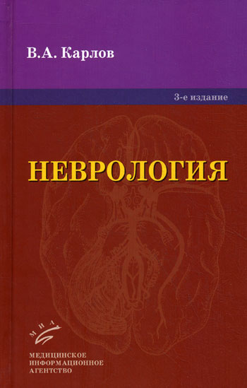
Карлов, В.А. Неврология: руководство для врачей /
В.А. Карлов. – Москва: Медицинское информационное агентство, 2011. – 3-е изд., перераб. и доп. – 664 с.: ил.

Руководство содержит современные данные о строении, функциях и болезнях нервной системы. Особое внимание уделено синдромологии: головной и лицевой боли, боли в области шеи, головокружениям, вегетативной дистонии, эпилепсии, деменции и др.; а также нарушениям сна и сознания.
Для врачей разных специальностей: неврологов, терапевтов и врачей общей практики, а также для студентов, интернов и ординаторов.

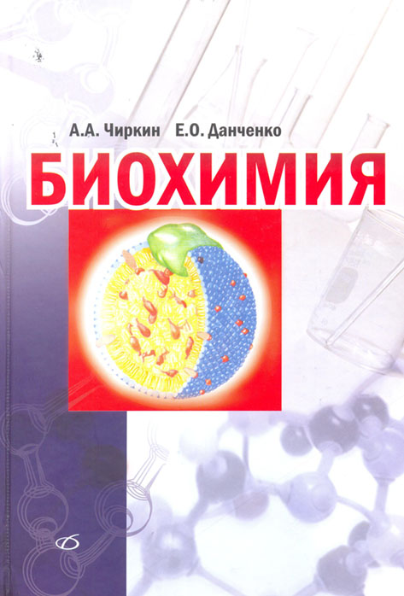
Чиркин, А.А. Биохимия: учебное руководство /
А.А. Чиркин, Е.О. Данченко. – Москва: Медицинская литература, 2010. – 624 с.: ил.

Учебное руководство составлено с учетом новейших достижений в биохимии белков, углеводов, липидов, нуклеиновых кислот, витаминов, гормонов, минеральных веществ. Особое внимание уделено знакомству с современными методами биохимических исследований, а также вопросам динамической биохимии.
Отличительной особенностью книги является функциональный принцип изложения биохимического материала, необходимого для практического решения фундаментальных и прикладных проблем биологии и медицины. В предлагаемом учебном руководстве представлен богатый набор справочных материалов и клинико-биохимических примеров. Весь материал представлен в виде примерно равных по объему 36 глав.
Учебное руководство предназначено для студентов, магистрантов и аспирантов биологических и медицинских вузов и может использоваться также в практической деятельности врачами, биологами, биоэкологами и валеологами.

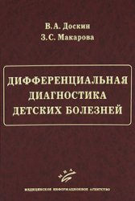
Доскин, В.А. Дифференциальная диагностика детских болезней / В.А. Доскин, З.С. Макарова. – Москва: Медицинское информационное агентство, 2011. – 600 с.

Дифференциальная диагностика, которой посвящена книга, - это важнейший этап распознавания болезни. Она, как известно, основывается на идентификации различий между проявлениями заболеваний ребенка и абстрактной картины каждого из заболеваний, при котором возможны те же или похожие симптомы.
Книга была задумана более 20 лет назад, и понадобилась большая и кропотливая работа для завершения издания. Авторы намеренно сделали акцент лишь на отечественной литературе и адаптированных переводных изданиях, поскольку в зарубежной практике обычно используются другой диагностический арсенал, другие критерии и принципы диагностики.
Данное издание носит характер справочника, в котором авторы представили оригинальную классификацию диагностических таблиц.
В связи с тем, что в настоящее время под наблюдением педиатра находятся дети от рождения до 18 лет, в справочник внесены сведения о дифференциальной диагностике некоторых заболеваний, характерных для взрослых, но встречающихся и в подростковом возрасте.
Для педиатров и других детских врачей.

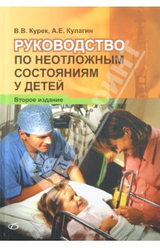
Курек, В.В. Руководство по неотложным состояниям у детей / В.В. Курек, А.Е. Кулагин. – Москва: Медицинская литература, 2012. – 2-е изд. – 624 с.: ил.

В книге представлены этиология, патогенез и современные подходы к диагностике и лечению неотложных состояний у детей. Наряду с детальным изложением особенностей ведения пациентов в стационаре, большое внимание уделено тем лечебным мероприятиям, которые должны быть выполнены на догоспитальном этапе.
Книга рассчитана на анестезиологов-реаниматологов, врачей-педиатров, врачей скорой медицинской помощи, врачей-стажеров и других специалистов, занимающихся оказанием неотложной помощи при угрожающих состояниях у детей.

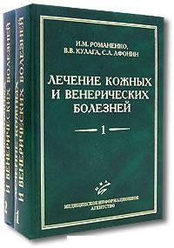
Романенко, И.М. Лечение кожных и венерических болезней: руководство для врачей: в 2 т. / И.М. Романенко, В.В. Кулага, С.Л. Афонин. – Москва: Медицинское информационное агентство, 2006.
Т.1. – 904 с.: табл.
Т.2. – 888 с.

Впервые в наиболее полном объеме публикуются данные по лечению кожных болезней и инфекций, передающихся половым путем.
Руководство отличается информативностью, анализом современных препаратов и методов лечения ЗППП, включая инструктивно-методические разработки Украины, России, материалы периодических изданий, симпозиумов, рекомендации ВОЗ и других медицинских организаций
Для врачей-дерматовенерологов, аллергологов, педиатров, гинекологов, терапевтов, неонатологов и др.

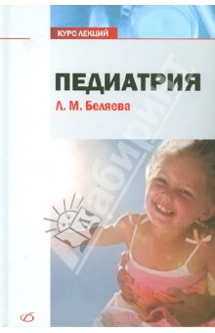
Педиатрия: курс лекций / Л.М. Беляева; под ред.
Л.М. Беляевой. – Москва: Медицинская литература, 2011. – 568 с.: ил.

Курс лекций "Педиатрия" подготовлен проф. Л. М. Беляевой при участии сотрудников кафедры педиатрии Белорусской медицинской академии последипломного образования. В него включены основные материалы педиатрического раздела программы курса переподготовки по специальности «педиатрия».
В книге отражены клиническая иммунология и аллергология, пульмонология, кардиология, ревматология, гастроэнтерология, нефрология, физиология развития и воспитания детей раннего возраста и комплексная оценка здоровья детей. В каждом из этих разделов приведены лекции по наиболее распространенным в настоящее время заболеваниям детского возраста.
Все лекции написаны в академическом стиле: изложены современные взгляды на этиологию, механизмы патогенеза, клинические проявления, диагностику, лечение и профилактику болезней.
Издание предназначено для врачей педиатров, детских аллергологов, кардиологов, ревматологов, гастроэнтерологов, реабилитологов и врачей общей практики.

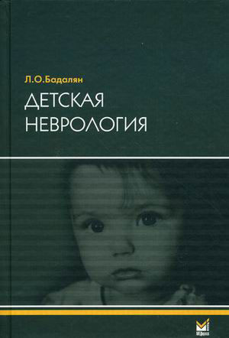
Бадалян, Л.О. Детская неврология: учебное пособие / Л.О. Бадалян. – Москва: МЕДпресс-информ, 2010. – 3-е изд. – 608 с.: ил.

Издание включает сведения по семиотике поражения нервной системы у детей и основным нозологическим формам неврологических заболеваний детского возраста. В разделе семиотики приведены данные по пропедевтике нервных болезней, методике исследования нервной системы у детей разного возраста и основным неврологическим симптомокомплексам при поражении головного и спинного мозга, периферической нервной системы. Главы, посвященные основным заболеваниям нервной системы у детей, дополнены современными данными по этиологии, патогенезу, клинике, диагностике и лечению. Учебник иллюстрирован цветными рисунками и схемами.
Издание предназначено для студентов педиатрических факультетов медицинских вузов.

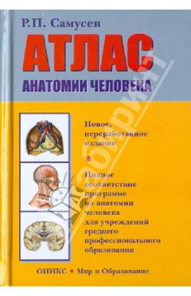
Самусев, Р.П. Атлас анатомии человека / Р.П. Самусев. – Москва: Оникс: Мир и образование: Астрель, 2011. – 7-е изд., перераб. – 704 с.: ил.

Новое издание Атласа подготовлено с учётом современных представлений о структурно-функциональных особенностях органов и систем человеческого тела. Наряду с компактной текстовой частью представлен широкий спектр иллюстраций. Все названия анатомических структур приведены в соответствии с русской версией Международной анатомической терминологии.
Пособие рекомендовано студентам учреждений среднего профессионального образования.

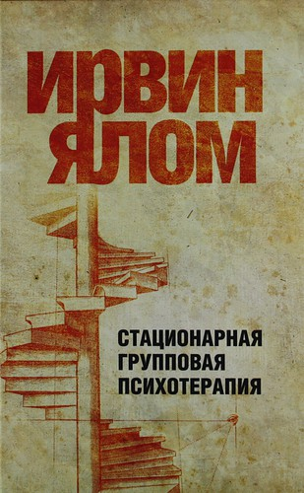
Ялом, И. Стационарная групповая психотерапия / Ирвин Ялом; [пер. с англ. Э.И. Мельник]. – Москва: Эксмо, 2011. – 480 с. – (Практическая психотерапия).

Классическая, ранее не издававшаяся в России работа Ирвина Ялома, всемирно известного психотерапевта и писателя. Помимо великолепных книг по психотерапии, в числе произведений Ялома – художественные бестселлеры «Лжец на кушетке», «Мама и смысл жизни», «Когда Ницще плакал», «Вглядываясь в солнце: жизнь без страха смерти» и другие.
В этой книге автор предлагает уникальные, эффективные техники и методы групповой терапии, применимые в условиях кризисного стационара. Книга основана на многолетних исследованиях Ялома и наполнена его знаменитыми примерами из практики. Рассчитанная на профессионалов, Стационарная групповая психотерапия будет интересна и другим поклонникам творчества Ялома.

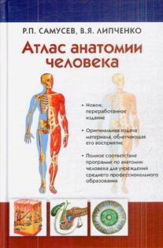
Самусев, Р.П. Атлас анатомии человека / Р.П. Самусев. – Москва: Мир и Образование: Астрель: ОНИКС, 2011. – 7-е изд., перераб. – 544 с.: ил.

Новое издание атласа подготовлено с учетом современных представлений о структурно-функциональных особенностях органов и систем человеческого тела. Наряду с компактной текстовой частью представлен широкий спектр иллюстраций. Для удобства пользования текст и рисунок размещены на одном развороте. Все названия анатомических структур приведены в соответствие с русской версией Международной анатомической терминологии.
Пособие рекомендовано студентам учреждений среднего профессионального образования.

